附件1
美罗家园宝欣苑第二居民委员会平面图
居委办公用房
（美平路745弄18-1号三楼）
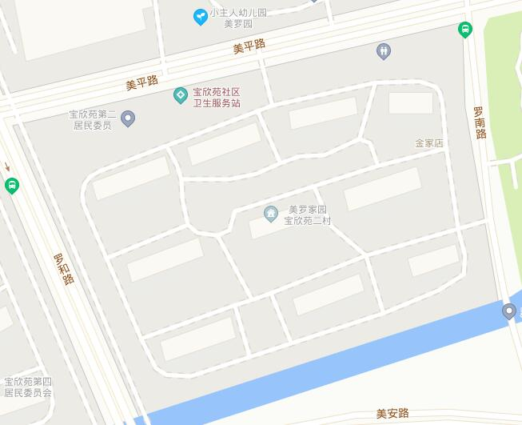
活动用房
（美平路745弄18-1号三楼）

美城菜市场

